SCENARIUSZ ZAJĘĆ REWALIDACYJNCH
DLA DZIECKA Z AFAZJĄ
Temat: Zabawy z piłką
Data :12.04.2021r.
Opracowanie: mgr Paulina Siara
Cele:
- kształtowanie umiejętności dokonywania opisu cech przedmiotów;
- doskonalenie sprawności grafomotorycznych;
- rozwijanie mowy;
- doskonalenie koordynacji wzrokowo- ruchowej.
Cele operacyjne:
Dziecko:
- rozpoznaje i nazywa kolory;
- odpowiada na zadane pytania;
- rzuca do celu;
- aktywnie uczestniczy w zabawach.
Metody:
- wspierająca, stymulująca, usprawniająca;
- zadań stawianych dziecku;
Formy:
- indywidualna
Środki dydaktyczne: piłka, garnek/ pudło/ kubeł, kredki, nożyczki, klej, słomki plastikowe, piłeczka do ping ponga, klocki

Realizacja:
- Rodzic czyta dziecku wierszyk. Następnie zadaje pytania do jego treści: Co robią piłki? Jaki kolor mają piłki? Opiekun ponownie czyta wierszyk i prosi by dziecko przy słowach hop, hop, hop – podskakiwało.
Mam piłkę czerwoną
i żółtą piłkę mam.
Jak piłka lubi skakać
pokażę zaraz wam.
Hej do góry,
hop, hop, hop,
piłka skacze sobie.
Hej do góry,
hop, hop, hop,
podam piłkę tobie
- Uwaga, toczę piłkę - zabawa ruchowa z elementem toczenia. Rodzic siada naprzeciwko dziecka, toczy do niego piłkę. Po podaniu wymienia kolor, a zadaniem dziecka jest wskazanie/ wymienienie rzeczy/ przedmiotu która ma dany kolor.
- Kolorowe piłki – łączenie piłek z odpowiednim zestawem kolorów. (załącznik nr.1).
- Rodzic wraz z dzieckiem na podłodze/ stoliku buduje z klocków bramki. Następnie rozgrywają mecz. Każdy z uczestników za pomocą plastikowej słomki, próbuje poprowadzić piłeczkę do ping ponga tak, aby strzelić gola do bramki.
- Piłka do kubła- dziecko rzuca do kubła/ garnka/ pudełka piłkę. Rodzic wyznacza dziecku lnie rzutu.
- Piłki, piłeczki – zadaniem dziecka jest wycięcie i uszeregowanie piłek od najmniejszej do największej ( załącznik nr.2)
- Podziękowanie dziecku za udział w zajęciach. Przybicie piątki. Nagrodzenie dziecka.

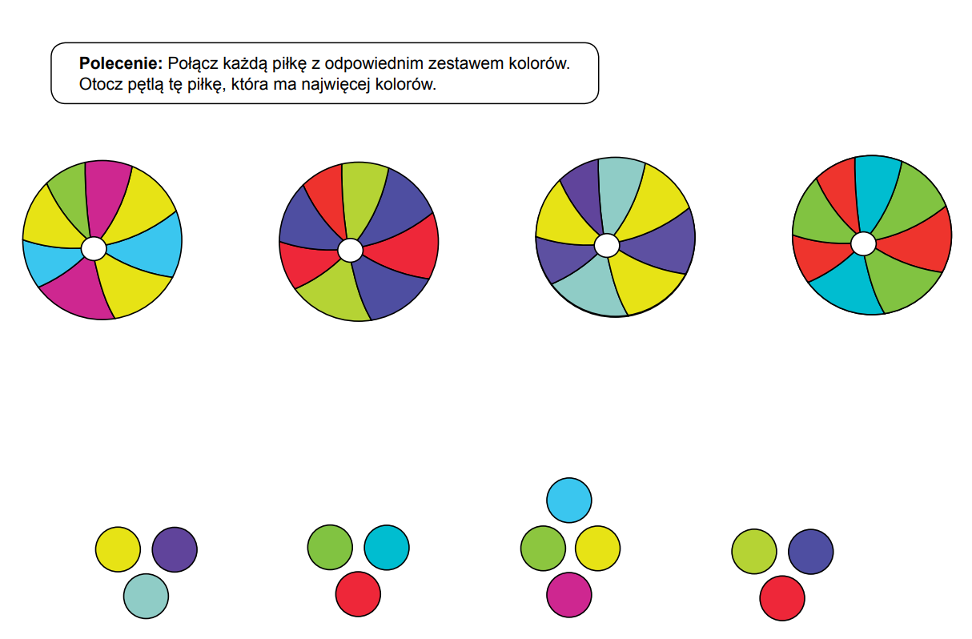
Załącznik nr.1

Załącznik nr. 2
